**Подвальнова Полина**



**СКАЗКА ПРО ХЛАМИЩЕ - ОКАЯНИЩЕ.**

В далеком-далеком лесу на маленькой горушке в небольшой избушке

Жили-поживали, годы коротали Старичок-Лесовичок и Старушка-Лесовушка.

Дружно жили, лес сторожили.

Из года в год, из века в век их не тревожил человек.

А кругом красота – глаз не отведешь!

И грибов, и ягод сколько хочешь наберешь!

Мирно жили в лесу и звери, и птицы.

Могли старички своим лесом гордиться!

И были у них два помощника, два медведя:

Хлопотунья Маша и ворчун Федяша.

Такие мирные да ласковые с виду,

А никому не дадут лесовичков в обиду!

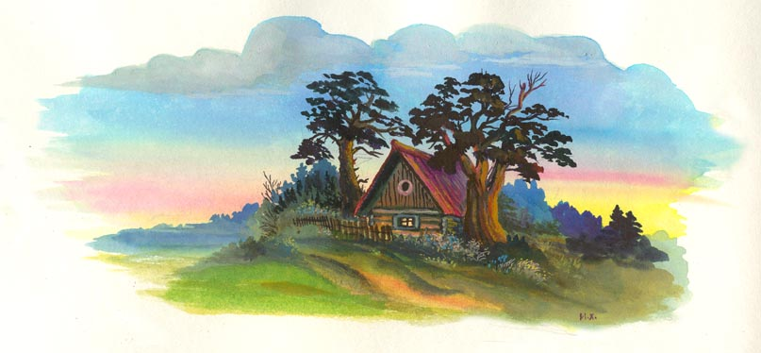

И все бы ладно, все прекрасно,

Да однажды осенним утром ясным



Неожиданно с верхушки елки высокой

Закричала тревожно Сорока.

Попрятались звери, разлетелись птицы,

Выжидают: «Что могло вдруг случиться?»

Наполнился лес и гулом, и криком, и гамом.

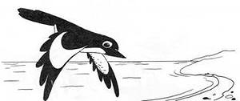

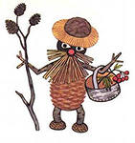

С корзинами, ведрами и рюкзаками

Люди приехали в лес за грибами.

До самого вечера машины гудели,

Лесовички же в избушке сидели,

И ночью , бедные, глаз сомкнуть не посмели.

**18**

А утром солнышко ясное выкатилось из-за горушки,

Осветило лес и избушку-вековушку.

Вышли старички-лесовички, на завалинке посидели,

Косточки на солнышке погрели

И пошли поразмяться, по лесу прогуляться.

По сторонам поглядели и обомлели:

Лес - не лес, а какая- то свалка,

Которую и лесом назвать даже жалко!

Банки, бутылки, бумажки и тряпки

Всюду разбросаны в беспорядке.

Старичок-Лесовичок затряс бородою:

-Да что ж за безобразие такое?!

Пойдем, старушка, лес прибирать, мусор убирать,

А то ни звери, ни птицы здесь не будут водиться!

Смотрят, а бутылки и банки вдруг вместе собираются,

Друг к другу поближе передвигаются.

Закрутились винтом, и вырос из мусора зверь непонятный,

Тощий, грязный и неопрятный.

Ужасно противное чудище Хламище-Окоянище.

Костями грохочет, на весь лес хохочет:

-Вдоль дороги по кустам-

Хлам, хлам, хлам!

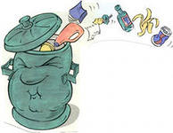

По нехоженым местам-

Хлам, хлам, хлам!

Я - великий, многоликий,

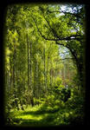

Я бумажный, я железный,

Я пластмассово-полезный,

Я бутылочно-стеклянный,

Я проклятый, окаянный!

**ЛЕС**

Поселюсь я здесь в лесу.

Много горя принесу!

**19**

Испугались лесовички, им с таким не справиться,

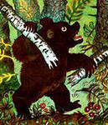

Кликнули медведей: пусть они навалятся.

Прибежала хлопотунтя Маша и ворчун Федяша.

Зарычали грозно, встали на задние лапы.

Что осталось Хламищу-Окаянищу? Только драпать.

Раскатился он мусором по кусочкам

И полез по канавам, по кочкам,

Да все подальше, да все в сторонку,

Чтоб не достали медведи не одну бумажонку.

Собрался в кучу снова, завертелся винтом

Стал Хламищем-Окаянищем зверем тощим и страшным притом.

Что делать? Как до Хламища-Окаянища добраться?

Сколько можно по лесу за чудищем этим гоняться?

Приуныли старички-лесовички, притихли медведи.

Только слышат, кто-то песню поет и по лесу едет.

Смотрят, а это Лесная Царица на огненно-красной лисице.

Едет, удивляется, это что здесь за мусор валяется?

-Убрать немедленно весь этот хлам!

А лесовички в ответ:

-Да не справиться нам!

Это не просто хлам, это Хламище-Окаянище,

Зверь непонятный, тощий, неопрятный.

- Не вижу никакого зверя и вам не верю!

Лесная Царица нагнулась, за бумажкой потянулась,

Поднять хотела, а бумажка вдруг от нее улетела.

Собрался мусор в кучу, завертелся винтом,

Стал Хламищем-Окаянищем, зверем тощим и противным притом.

Не испугалась Царица лесная:

-Ишь ты, невидаль какая!

Вот так зверь, просто куча хлама,

Плачет по тебе хорошая яма!

**20**

Рукой махнула, земля расступилась,

Глубокая ямища получилась.

Свалился туда Хламище-Окаянище,

Выбраться не смог, на дне залег.

Засмеялась Лесная Царица:

-Вот так годится!

Хламище исчез, а забота о лесе осталась.

Старички-лесовички отпускать Царицу не хотят и все тут,

- А если снова люди придут,

Что мы, матушка, делать будем?

Как не стыдно так портить лес людям!

А Царица медведям кивает и, подумав чуть-чуть, отвечает:

- Попросите Машу и Федю,

Пусть ведут сюда больше медведей!

Не пускать к нам таких грибников,

Кто свой хлам убирать не готов!

Успокоился лес. Уехала Царица на своей лисице.

Старички вернулись домой , и в лесу воцарился покой.

Стали жить старички, поживать,

За порядком в лесу наблюдать!

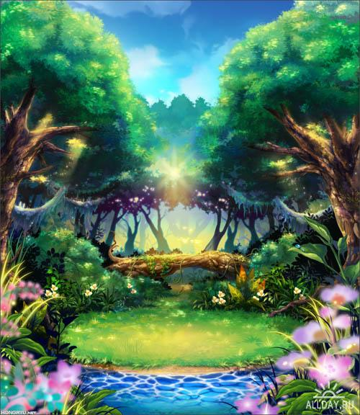

**21**